เอกสารรวบรวมเกี่ยวกับการแต่งตั้งคณะกรรมการพัฒนาหลักสูตร พ.ศ. 2562

1. ประกาศวิทยาลัยนครราชสีมา เรื่อง การแต่งตั้งคณะกรรมการพัฒนาหลักสูตร พ.ศ. 2562 ลงวันที่ 20 สิงหาคม 2562
2. แบบเสนอชื่อคณะกรรมการพัฒนาหลักสูตร (แบบ วช.0507)
3. ร่างคำสั่งแต่งตั้ง คณะกรรมการพัฒนาหลักสูตร
4. แบบกรอกประวัติผู้ทรงคุณวุฒิภายนอก (แบบ วช.0508)

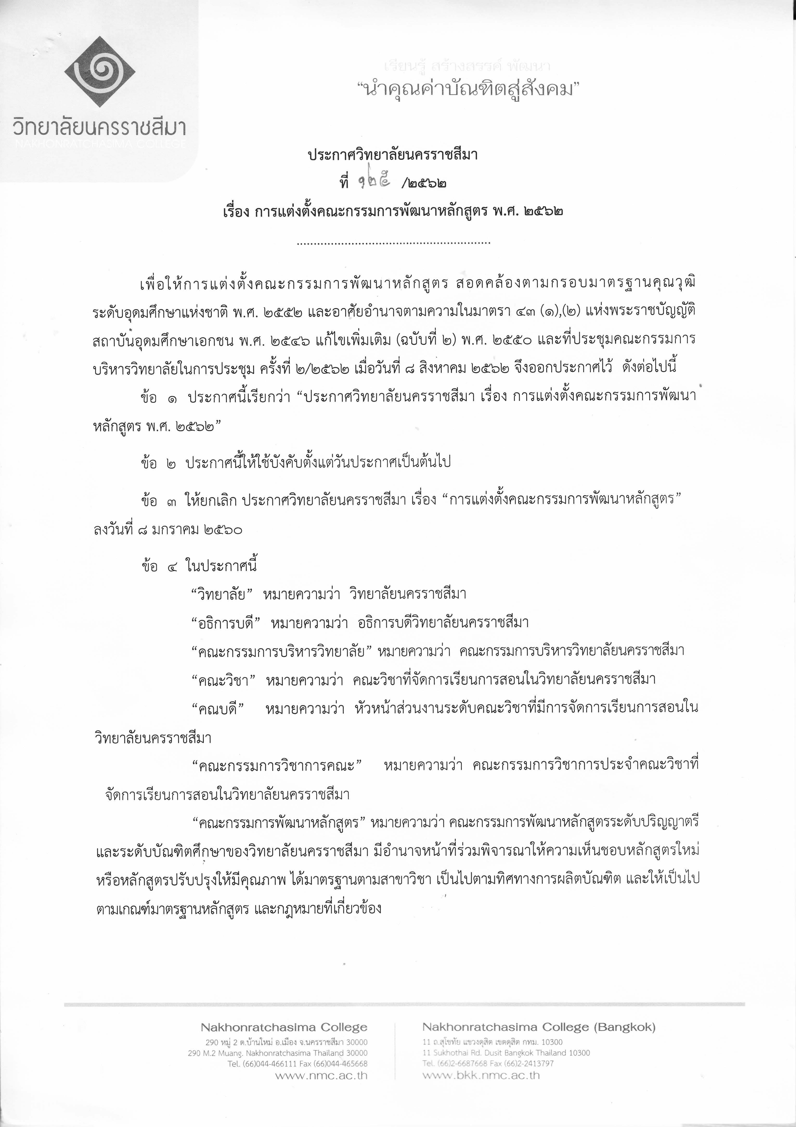

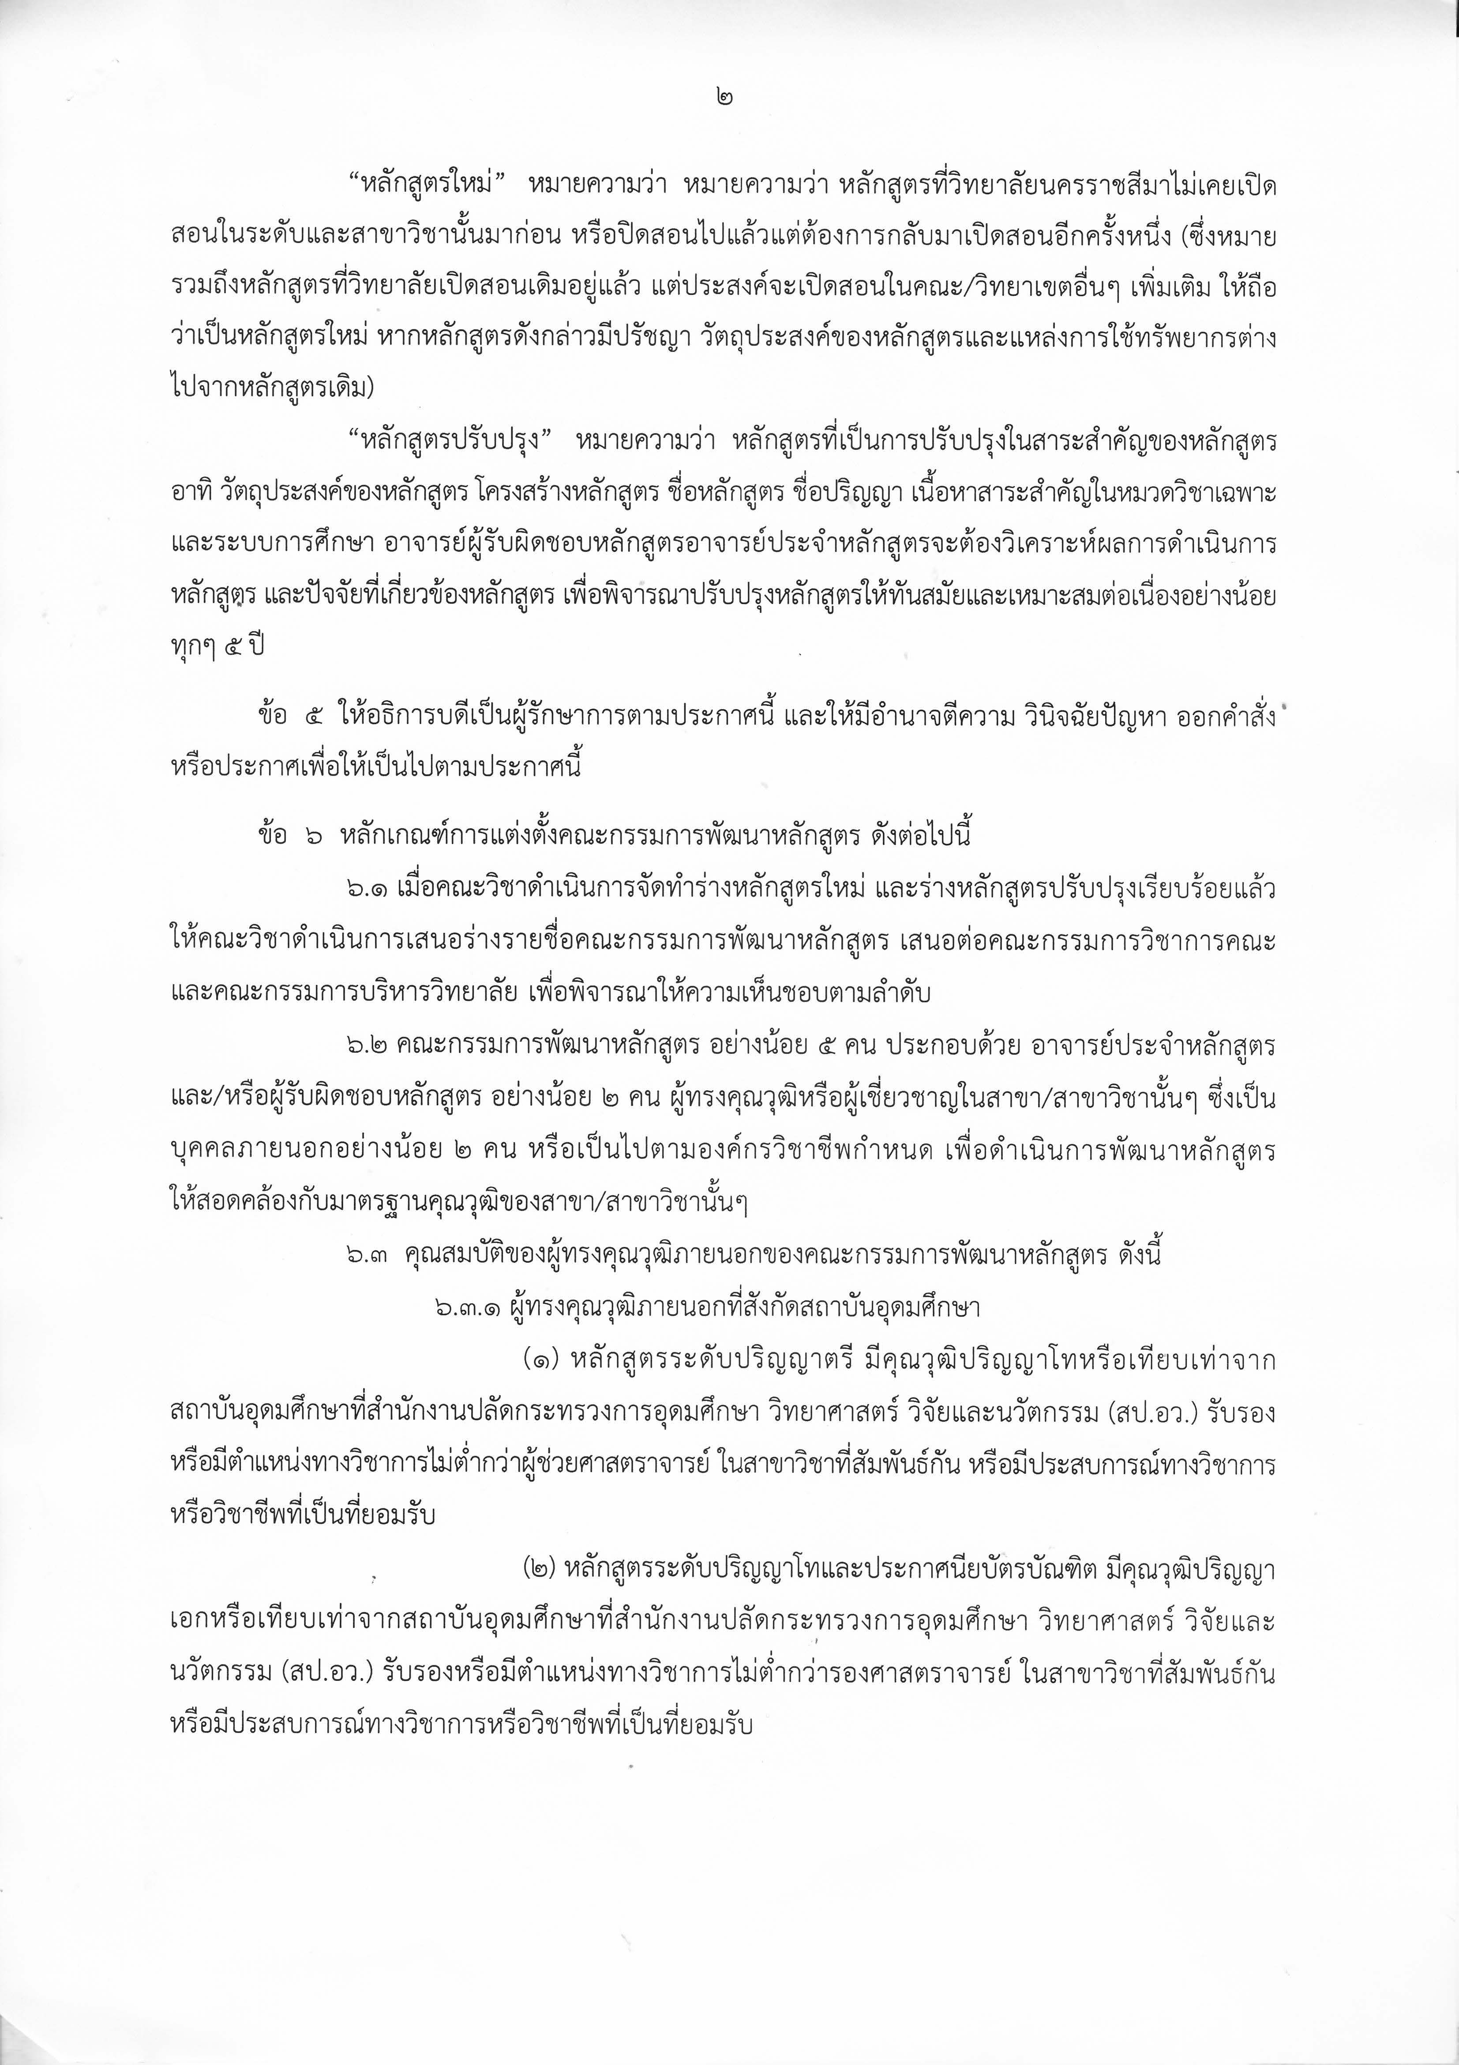

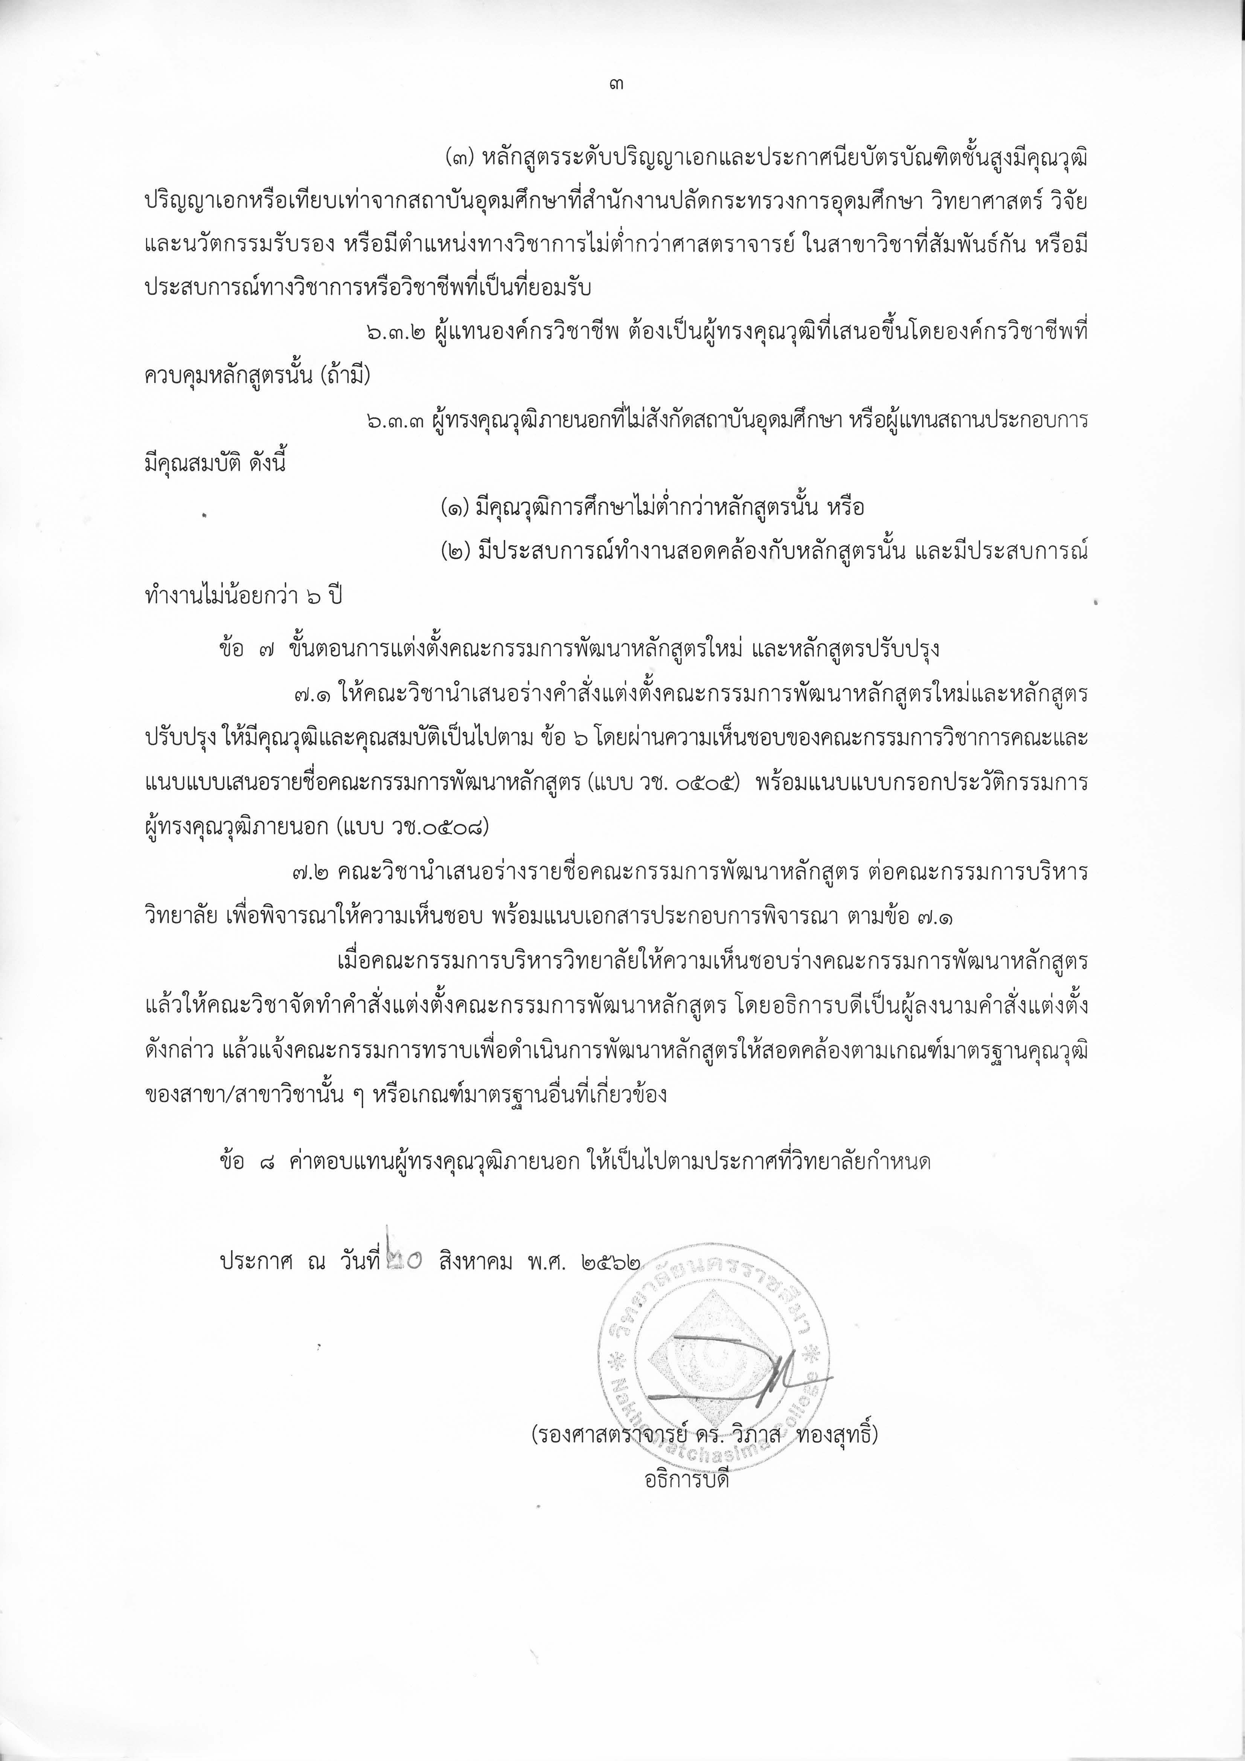


แบบ วช. 0507

แบบเสนอชื่อคณะกรรมการพัฒนาหลักสูตร
วิทยาลัยนครราชสีมา

คณะ...........................................................................สาขาวิชา............................................................................
ชื่อหลักสูตร...........................................................................................................................................................
ระดับ ปริญญาตรี ประกาศนียบัตรบัณฑิต ปริญญาโท
ประกาศนียบัตรบัณฑิตชั้นสูง ปริญญาเอก
ประเภท หลักสูตรใหม่ หลักสูตรปรับปรุง

ประธานกรรมการ..................................................................................................................................................
กรรมการผู้ทรงคุณวุฒิ 1. ....................................................................................................................
กรรมการ 2. ....................................................................................................................
กรรมการ 3. ....................................................................................................................
กรรมการ 4. ....................................................................................................................
กรรมการ 5. ....................................................................................................................
กรรมการและเลขานุการ .......................................................................................................................
และได้แนบเอกสารประกอบการพิจารณาให้ความเห็นชอบคณะกรรมการพัฒนาหลักสูตร ดังนี้
ร่างคำสั่งแต่งตั้งคณะกรรมการพัฒนาหลักสูตร
แบบเสนอคณะกรรมการร่างหลักสูตรใหม่/หลักสูตรปรับปรุง (แบบ วช.0506) จำนวน...............ฉบับ
ประวัติผู้ทรงคุณวุฒิภายนอก (แบบ วช.0508) จำนวน...............ฉบับ
- ทั้งนี้ได้รับความเห็นชอบจากคณะกรรมการวิชาการคณะ ในการประชุมครั้งที่….../.....เมื่อวันที่................. ........
(...............................................................)
หัวหน้าสาขา/ผู้อำนวยการหลักสูตร..........................................................

(...............................................................)
คณบดีคณะ..........................................................

หมายเหตุ
คณะกรรมการพัฒนาหลักสูตร ประกอบด้วย อย่างน้อย 5 คน ประกอบด้วย อาจารย์ประจำหลักสูตร อย่างน้อย 2 คน ผู้ทรงคุณวุฒิหรือผู้เชี่ยวชาญในสาขา/สาขาวิชานั้นๆ ซึ่งเป็นบุคคลภายนอกอย่างน้อย 2 คน หากมีองค์กรวิชาชีพให้มีผู้แทนองค์กรวิชาชีพร่วมเป็นกรรมการด้วยอย่างน้อย 1 คน เพื่อดำเนินการพัฒนาหลักสูตรให้สอดคล้องกับมาตรฐานคุณวุฒิของสาขา/สาขาวิชานั้นๆ ทั้งนี้ คุณวุฒิและคุณสมบัติให้เป็นไปตาม ประกาศวิทยาลัยนครราชสีมา ที่ 125./2562 เรื่อง การแต่งตั้งคณะกรรมการพัฒนาหลักสูตร ลงวันที่ 20 สิงหาคม 2562

(ร่าง)
คำสั่งวิทยาลัยนครราชสีมา
ที่ /๒๕๖๒
เรื่อง แต่งตั้งคณะกรรมการพัฒนาหลักสูตรนิติศาสตรมหาบัณฑิต สาขาวิชานิติศาสตร์
หลักสูตรใหม่ พ.ศ. ๒๕๖๒

------------------------------------------------------------

เพื่อให้การพัฒนาหลักสูตรนิติศาสตรมหาบัณฑิต สาขาวิชานิติศาสตร์ หลักสูตรใหม่ พ.ศ. ๒๕๖๒ คณะนิติศาสตร์และรัฐประศาสนศาสตร์ วิทยาลัยนครราชสีมา เป็นไปด้วยความเรียบร้อยและบรรลุวัตถุประสงค์ตามที่กำหนดไว้ อาศัยอำนาจตามความในมาตรา ๔๓ (๑)(๒) แห่งพระราชบัญญัติสถาบันอุดมศึกษาเอกชน พ.ศ. ๒๕๔๖ แก้ไขเพิ่มเติม (ฉบับที่ ๒) พ.ศ. ๒๕๕๐ จึงแต่งตั้งคณะกรรมการพัฒนาหลักสูตรนิติศาสตรมหาบัณฑิต สาขาวิชานิติศาสตร์ หลักสูตรใหม่ พ.ศ. ๒๕๖๒ ซึ่งคณะกรรมการบริหารวิทยาลัยนครราชสีมา ให้ความเห็นชอบคณะกรรมการพัฒนาหลักสูตรดังกล่าวแล้ว ในการประชุมคณะกรรมการบริหารวิทยาลัยฯ ครั้งที่ ......./......... เมื่อวันที่ .................................................ดังรายนามต่อไปนี้

- อาจารย์จีรวัฒน์ เรืองรอง ประธานกรรมการ
- ผู้ช่วยศาสตราจารย์เจียมจิต สุวรรณน้อย กรรมการผู้ทรงคุณวุฒิ
- รองศาสตราจารย์บัญชา วิทยอนันต์ กรรมการ
- ผู้ช่วยศาสตราจารย์รุจินันท์ วาธีวัฒนารัตน์ กรรมการ
- อาจารย์ปราโมทย์ อินทกุล กรรมการและเลขานุการ

อำนาจหน้าที่
ให้คณะกรรมการพัฒนาหลักสูตรดังกล่าวมีอำนาจหน้าที่ร่วมพิจารณาให้ความเห็นชอบหลักสูตรใหม่ หรือหลักสูตรปรับปรุงให้มีคุณภาพ ได้มาตรฐานตามสาขาวิชา เป็นไปตามทิศทางการผลิตบัณฑิต และให้เป็นไปตามเกณฑ์มาตรฐานหลักสูตร และกฎหมายที่เกี่ยวข้อง

ทั้งนี้ ตั้งแต่วันที่ พฤษภาคม ๒๕๖๒ เป็นต้นไป

สั่ง ณ วันที่ พฤษภาคม ๒๕๖๒

(...........................................................................)
อธิการบดี

ประวัติผู้ทรงคุณวุฒิภายนอก
แบบ วช. 0508

คณะกรรมการ.....................................................
หลักสูตร............................. สาขาวิชา........................(หลักสูตร............ พ.ศ. ..........)
คณะ.....................วิทยาลัยนครราชสีมา

-------------------------------------------------------------

1. ชื่อ-สกุล …………………………………………………….……………………
2. ตำแหน่งทางวิชาการ …………………………………………………….……………………
3. คุณวุฒิการศึกษา (ระดับปริญญาและประกาศนียบัตร)
ชื่อย่อปริญญา (สาขาวิชา) | สถาบันที่สำเร็จการศึกษา | ปีที่สำเร็จการศึกษา
(เรียงจากคุณวุฒิสูงสุดถึงคุณวุฒิต่ำสุด)

4. สถานที่ทำงานปัจจุบัน
หน่วยงาน.....................................................ตำแหน่ง.............................................สังกัด...................................
เบอร์โทรศัทพ์สำนักงาน..................................................เบอร์โทรศัทพ์มือถือ..................................................E-mail.......................................................................

5. งานวิจัย/บทความทางวิชาการ
งานวิจัย/รายงานการวิจัย
ที่ | ผู้วิจัย | ชื่องานวิจัย | ปีที่พิมพ์ | แหล่งเผยแพร่ | ปีที่เผยแพร่

บทความทางวิชาการ/บทความวิจัย
ที่ | ผู้เขียนบทความ | ชื่อบทความ | การเผยแพร่ | แหล่งเผยแพร่  ชื่อวารสารปีที่/เล่มที่ | ระบุฐาน TCI
ประชุมวิชาการ
วารสารวิชาการ
ประชุมวิชาการ
วารสารวิชาการ

หมายเหตุ งานวิจัย/บทความวิชาการ/บทความวิจัย ตีพิมพ์ในวารสาร TCI ไม่เกิน 5 ปี ย้อนหลัง
6. หนังสือ/ตำรา/เอกสารประกอบการสอน (ในระดับอุดมศึกษา)
หนังสือ
ที่ | ผู้แต่ง | ชื่อเรื่อง | ปีที่  พิมพ์ | ครั้งที่  พิมพ์ | สถานที่พิมพ์  (จังหวัด) | ชื่อสำนักพิมพ์

ตำรา
ที่ | ผู้แต่ง | ชื่อเรื่อง | ปีที่  พิมพ์ | ครั้งที่  พิมพ์ | สถานที่พิมพ์  (จังหวัด) | ชื่อสำนักพิมพ์

เอกสารประกอบการสอน
ที่ | ผู้แต่ง | ชื่อเรื่อง | ปีที่  พิมพ์ | ครั้งที่  พิมพ์ | สถานที่พิมพ์  (จังหวัด) | ชื่อสำนักพิมพ์

7. ประสบการณ์การสอนในระดับอุดมศึกษา (จำแนกตาม ปีพ.ศ. ระบุ ชื่อสถาบันอุดมศึกษา, รายวิชา,ระดับปริญญาที่สอน)
พ.ศ. | สถาบัน | รายวิชา | ระดับ

8. ประสบการณ์ทำงานในวิชาชีพที่เกี่ยวข้อง (จำแนกตาม ปีพ.ศ. ระบุ,ชื่อสถานที่ทำงาน,ตำแหน่ง)
พ.ศ. | หน่วยงาน | ตำแหน่ง

(ลงชื่อ)...............................................ผู้ให้ข้อมูล
(.............................................)
……../………/………

